Министерство образования Республики Беларусь
Учреждение образования
«Белорусский государственный университет информатики
и радиоэлектроники»

Кафедра программного обеспечения информационных технологий

Специальность «Программная инженерия»

Учебная дисциплина «Компьютерные системы и сети»

ОТЧЕТ
по лабораторной работе №5
«Файловое хранилище»

Подготовила: Гуцева Т.Г.
ст.гр. 410901

Проверила: Болтак С.В.

Минск 2026
Задание
Необходимо реализовать удаленное файловое хранилище, предоставляющее REST API по протоколу HTTP. При реализации разрешается использовать веб-фреймворк, реализующий HTTP-роутинг и работу с HTTP-вызовами.
Путь URL запроса определяет логическое расположение файла в хранилище: http://storage.com/path/to/file.txt - описывает файл file.txt, находящийся по пути /path/to.
Дополнительное задание
Реализовать функцию копирования файлов в новое расположение.
Пример API (допустимы другие варианты на усмотрение автора):
PUT http://storage.com/path/to/file.txt с установленным заголовком X-Copy-From: /path/toanother/file2.txt для копирования файла.

Выполнение
В рамках лабораторной работы было разработано удалённое файловое хранилище с доступом через REST API по протоколу HTTP. Программа реализована на языке Python с использованием Flask, который применяется для HTTP-роутинга и обработки запросов.
Файлы физически хранятся в локальной директории storage, однако доступ к ним осуществляется только через HTTP-запросы (GET, PUT, DELETE, HEAD). Таким образом, взаимодействие с хранилищем происходит через API, что соответствует модели удалённого файлового сервиса. Клиентом выступают Postman, браузер и утилиты командной строки, сервером – разработанное Flask-приложение.
URL-запрос определяет расположение ресурса. Например, обращение к
http://127.0.0.1:5000/docs/test.txt соответствует файлу storage/docs/test.txt.
После реализации программы был выполнен запуск сервера, который начал принимать HTTP-запросы на локальном адресе.
Результат запуска сервера представлен на рисунке 1.

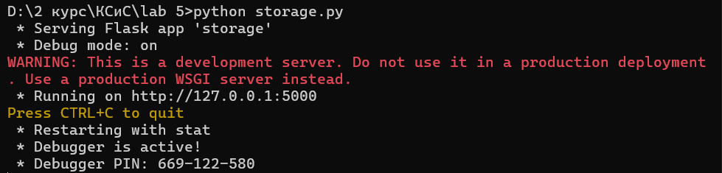

Рисунок 1 – Запуск сервера файлового хранилища
Далее была проверена загрузка файла с помощью метода PUT. В запросе передаётся содержимое файла, которое сохраняется на сервере. При создании нового файла возвращается код 201 Created, при перезаписи – 200 OK.
Результат выполнения PUT-запроса представлен на рисунке 2.

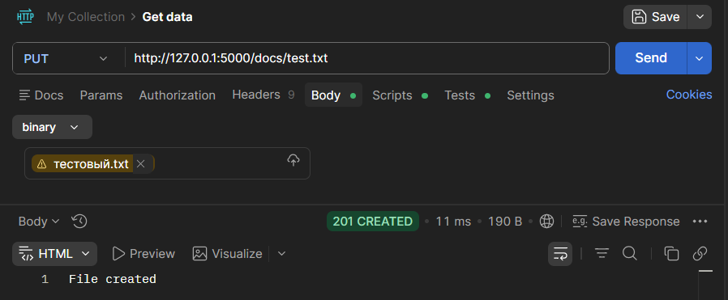
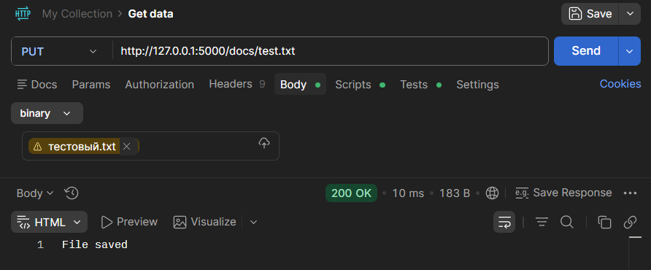

Рисунок 2 – Загрузка и перезапись файла методом PUT

После загрузки была проверена структура папки storage, в которой появился соответствующий файл и каталог.
Результат сохранения файла в хранилище представлен на рисунке 3.

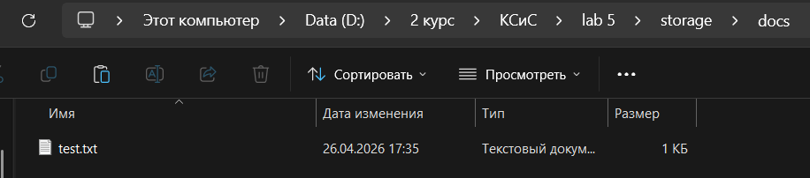

Рисунок 3 – Файл в директории хранилища
Затем была проверена операция получения файла методом GET. Сервер возвращает содержимое файла и код 200 OK.
Результат получения файла методом GET представлен на рисунке 4.

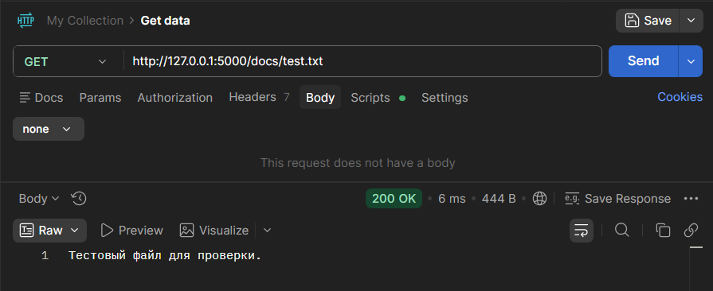

Рисунок 4 – Получение файла методом GET

Дополнительно получение файла было проверено через браузер, что подтверждает корректную обработку GET-запросов без использования специальных клиентов.
Результат открытия файла в браузере представлен на рисунке 5.

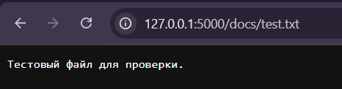

Рисунок 5 – Открытие файла через браузер

Метод GET реализует два варианта поведения: при обращении к файлу сервер возвращает его содержимое, а при обращении к каталогу – список файлов и подкаталогов в формате JSON.
Для проверки получения содержимого каталога был выполнен GET-запрос к адресу каталога. В ответе сервера отображается список объектов с указанием имени и типа (файл или каталог).
Результат получения содержимого каталога представлен на рисунке 6.

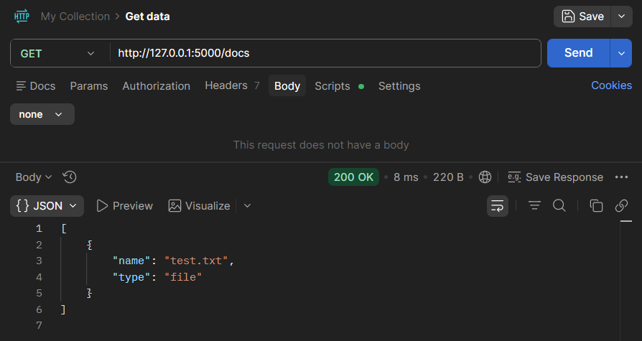

Рисунок 6 – Получение списка файлов каталога методом GET

Данный запрос также был выполнен через браузер, что подтверждает возможность работы с API без использования специализированных инструментов.
Результат просмотра содержимого каталога через браузер представлен на рисунке 7.

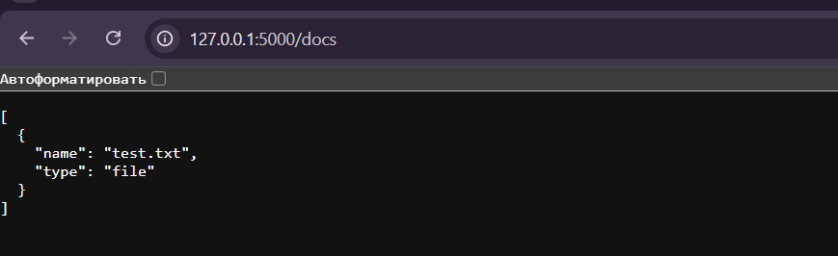

Рисунок 7 – Просмотр содержимого каталога через браузер

Далее была проверена работа метода HEAD. В отличие от метода GET, данный метод возвращает только заголовки ответа без передачи содержимого. В заголовках содержится информация о размере файла и дате его последнего изменения. Результат выполнения HEAD-запроса к файлу представлен на рисунке 8.

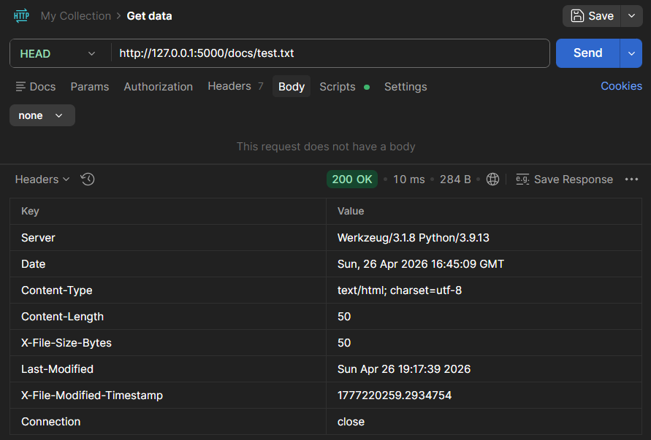

Рисунок 8 – Получение информации о файле методом HEAD

Также был выполнен HEAD-запрос к каталогу. В этом случае сервер возвращает только заголовки без тела ответа, что соответствует спецификации HTTP. Результат выполнения HEAD-запроса к каталогу представлен на рисунке 9.

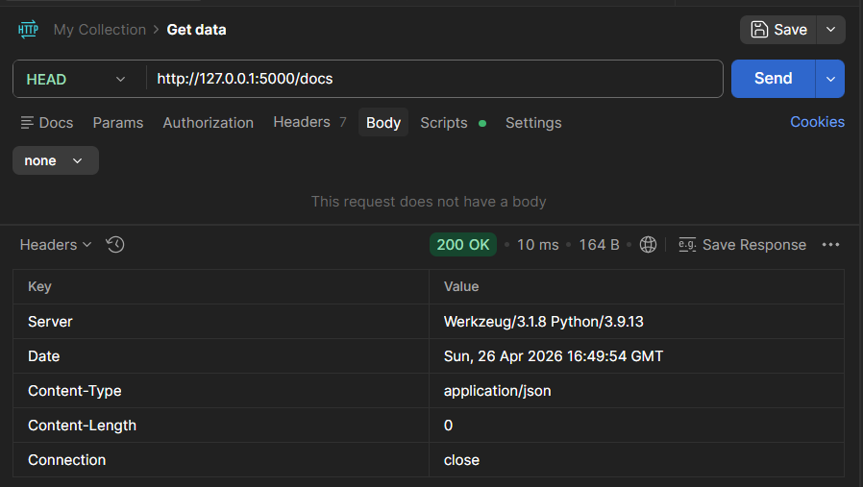

Рисунок 9 – Получение информации о каталоге методом HEAD
Далее была реализована и проверена функция копирования файла. Копирование выполняется с использованием метода PUT и пользовательского заголовка X-Copy-From, в котором указывается путь к исходному файлу. Сервер считывает содержимое исходного файла и записывает его по
новому адресу. Результат копирования файла представлен на рисунке 10.

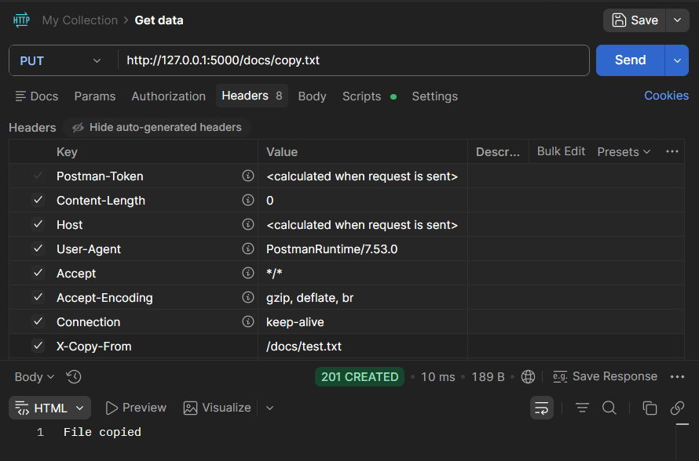

Рисунок 10 – Копирование файла с использованием заголовка X-Copy-From

При повторном выполнении запроса по тому же адресу происходит перезапись файла, что соответствует идемпотентности метода PUT.
Результат перезаписи при копировании представлен на рисунке 11.

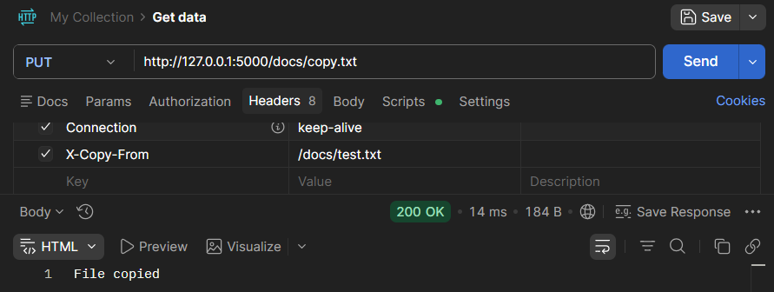

Рисунок 11 – Перезапись файла при копировании
Затем была проверена операция удаления файла с помощью метода DELETE. При успешном удалении сервер возвращает код состояния 204 No Content. Результат удаления файла представлен на рисунке 12.

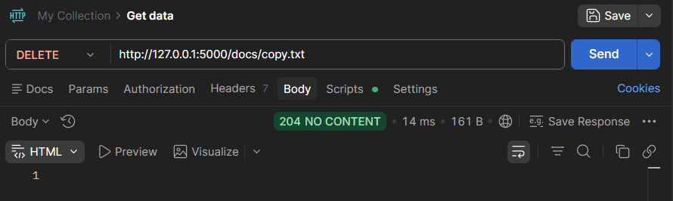

Рисунок 12 – Удаление файла методом DELETE

После удаления был выполнен повторный GET-запрос к удалённому файлу (рисунок 13), в результате чего сервер вернул код 404 Not Found, что подтверждает корректную обработку отсутствующего ресурса.

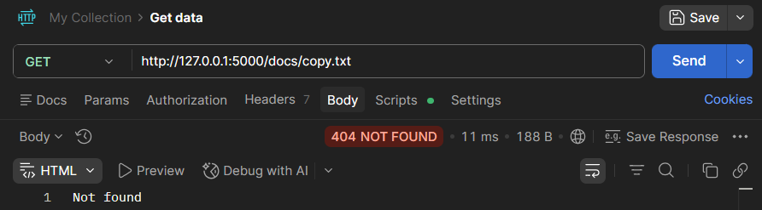

Рисунок 13 – Обращение к удалённому файлу

Также была проверена операция удаления каталога. При этом сервер удаляет все вложенные файлы и подкаталоги, после чего удаляет сам каталог.
Результат удаления каталога представлен на рисунке 14.

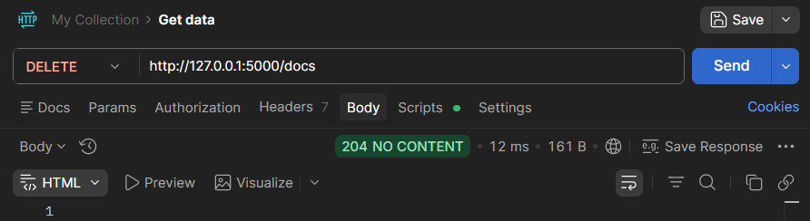

Рисунок 14 – Удаление каталога методом DELETE
Дополнительно была проверена обработка ошибок. При обращении к несуществующему ресурсу сервер возвращает код 404 Not Found, при некорректном пути – 400 Bad Request.
Результат обработки ошибок представлен на рисунке 15.

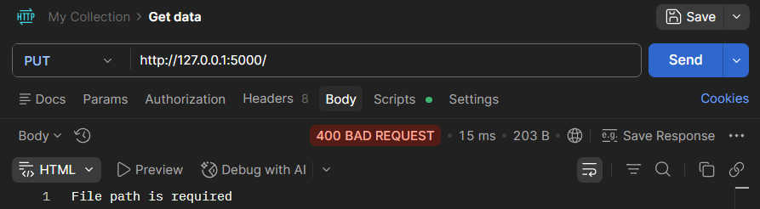

Рисунок 15 – Обработка ошибки при некорректном пути

Для анализа сетевого взаимодействия использовалась программа Wireshark. Захват трафика выполнялся на loopback-интерфейсе. В процессе анализа были зафиксированы HTTP-запросы различных типов (PUT, GET, HEAD, DELETE), а также соответствующие ответы сервера с кодами состояния. В пакетах отображаются метод запроса, URL, заголовки и коды ответа. Результат анализа трафика представлен на рисунке 16.
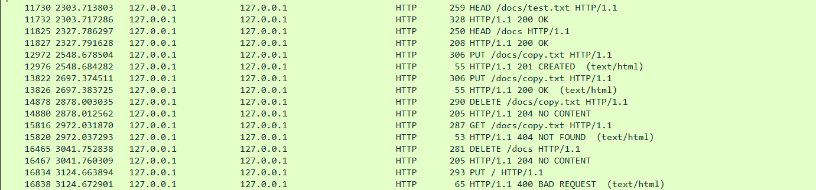
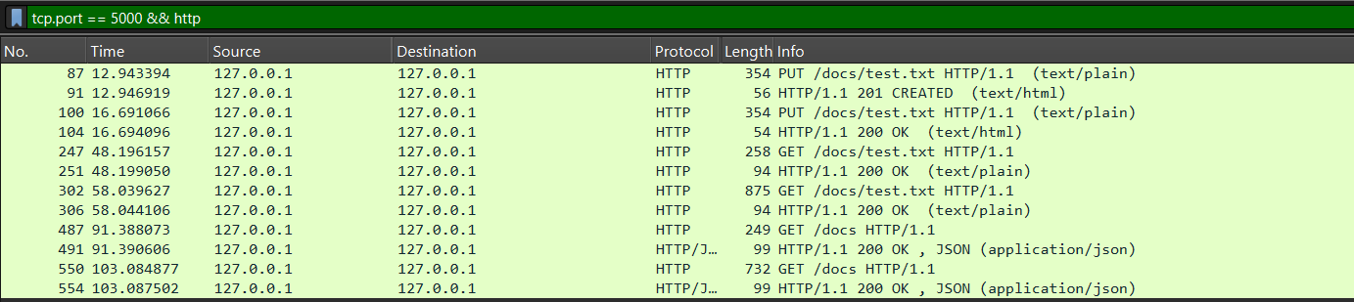

Рисунок 16 – HTTP-запросы и ответы сервера в Wireshark

Вывод: В ходе лабораторной работы было реализовано удалённое файловое хранилище с доступом через REST API по протоколу HTTP. Приложение разработано на языке Python с использованием Flask и поддерживает основные методы HTTP: GET, PUT, DELETE и HEAD.
Сервер обеспечивает загрузку, получение, удаление файлов и каталогов, а также получение метаданных ресурсов. Дополнительно реализована функция копирования файлов с использованием пользовательского заголовка. Для всех операций используются корректные коды состояния HTTP.
Проверка работы приложения была выполнена с помощью Postman и Wireshark, что подтвердило корректную обработку HTTP-запросов и соответствие реализации требованиям задания.

